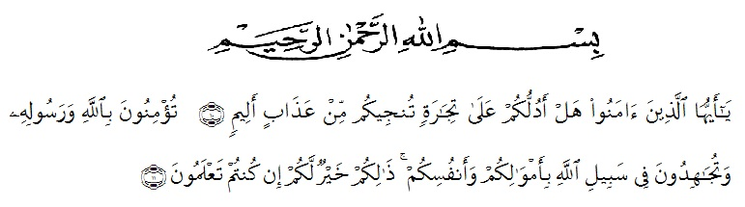
KATA PENGANTAR

Artinya; “ Hai Orang-orang yang beriman sukakah kamu aku tunjukkan suatu perniagaan yang dapat menyelamatkan kamu dari azab yang pedih?⁽¹⁰⁾. (Yaitu) kamu beriman kepada Allah dan Rasulnya dan berjihad di jalan Allah dengan harta dan jiwamu. Itulah yang lebih baik bagimu, jika kamu mengetahui^{(11).} (QS. As-Saff : 10-11)
Assalamu’alaikum Warahmatullahi Wabarakatuh
Puji syukur kita panjatkan kehadirat Allah SWT yang telah memberikan rhmat, hidayah, serta kekuatan sehingga penulis dapat menyelesaikan skripsi ini dengan judul “ Pengaruh Penggunaan Aplikasi Kahoot Dalam Pembelajaran Tatap Muka Terbatas Terhadap Hasil Belajar Matematika Siswa Kelas V Pada Materi Volume Bangun Ruang di SDN 060925 Medan “.
Penyusunan skripsi ini diajukan untuk memenuhi salah satu syarat untuk memperoleh gelar Sarjana Pendidikan keguruan dan Ilmu Pendidikan. Jurusan Pendidikan Guru Sekolah Dasar di Universitas Muslim Nusantara Al Washliyah Medan. Peneliti menyadari kelemahan serta keterbatasan yang ada sehingga dalam menyelesaikan skripsi ini memperoleh bantuan dari berbagai pihak, dalam kesempatan ini peneliti menyampaikan ucapan terimakasih kepada:

- Bapak Dr. KRT. Hardi Mulyono K.Surbakti selaku Rektor Universitas Muslim Nusantara Al Washliyah Medan.
- Bapak Drs. Samsul Bahri, M.Si selaku Dekan Fakultas Keguruan dan Ilmu Pendidikan Universitas Muslim Nusantara Al Washliyah Medan.
- Ibu Dra. Sukmawarti, M.Pd selaku ketua Program Studi Pendidikan Guru Sekolah Dasar Universitas Muslim Nusantara Al Washliyah Medan
- Ibu Dara Fitrah Dwi, S.Pd.,M.Pd selaku Dosen Pembimbing yang telah memberikan arahan dan bimbingan kepada penulis dalam penyelesaian Skripsi ini.
- Bapak/Ibu Dosen Universitas Muslim Nusantara Al Washliyah Medan yang telah memberikan ilmu yang bermanfaat bagi pengembangan wawasan keilmuan selama mengikuti perkuliahan dan penulisan skripsi ini.
- Yang paling istimewa kepada ibunda yang tercinta yaitu Nurilam Sibuea,S.Pd yang telah memberikan banyak pengorbanan, perjuangan dengan rasa penuh kasih sayangnya saya dapat menyelesaikan pendidikan dan program sarjana(S-I). Semoga Allah memberikan balasan yang tak terhingga dengan syurga yang mulia.Aamiin.
- Kepada Seluruh keluarga besar Sibuea yaitu Ruslan Sibuea,S.Pd, Intan Basani Sibuea,S.Pd, Hotmaida Sibuea,S.Pd, Ernita Sibuea,S.Pd, Parulian Sibuea,M.Pd dan sepupu-sepupu terkeceh yang tidak bisa disebutkan satu persatu yang selalu memberikan do’a, kasih sayang, perhatian, dukungan dan juga semangat yang tiada hentinya diberikan agar dapat menyelesaikan skripsi ini tepat pada waktunya dan dapat meraih gelar Sarjana Pendidikan.
- Kepada Neneng Husniyah, Delilah Safitri teman terdekat dan tersayang saya yang selalu memberikan do’a, support, memberikan semangat, dan meluangkan waktunya untuk saling berbagi, bertukar fikiran dan membantu dalam penyelesaian skripsi ini agar dapat meraih gelar Sarjana Pendidikan.
- Seluruh teman-teman terbaik PGSD8-H yang selalu mendukung dan selalu berjuang bersama-sama meraih impian. Semoga kita dapat meraih gelar Sarjana Pendidikan sama-sama dan mencapai kesuksesan bersama.
- Semua pihak yang membantu penulis, yang tidak bisa penulis sebutkan satupersatu. Akhir kata penulis ucapkan ribuan terima kasih, dan mohon maaf apabila ada kesalahan dalam penulisan nama dan gelar dan juga semoga skripsi ini dapat bermanfaat bagi penulis dan pembaca.
Penulis menyadari bahwa skripsi ini masih jauh dari kesempurnaan. Oleh karena itu, kritik dan saran yang membangun dari berbagai pihak sangat penulis harapkan demi perbaikan-perbaikan di masa mendatang. Semoga skripsi ini dapat memberikan inspirasi bagi para pembaca untuk melakukan hal yang lebih baik lagi dan semoga skripsi ini bermanfaat dalam rangka mencerdaskan kehidupan bangsa, Aamiin ya robbal’alamiin.

Medan, 07 Juli 2022
Penulis

Afni Mahfujah

